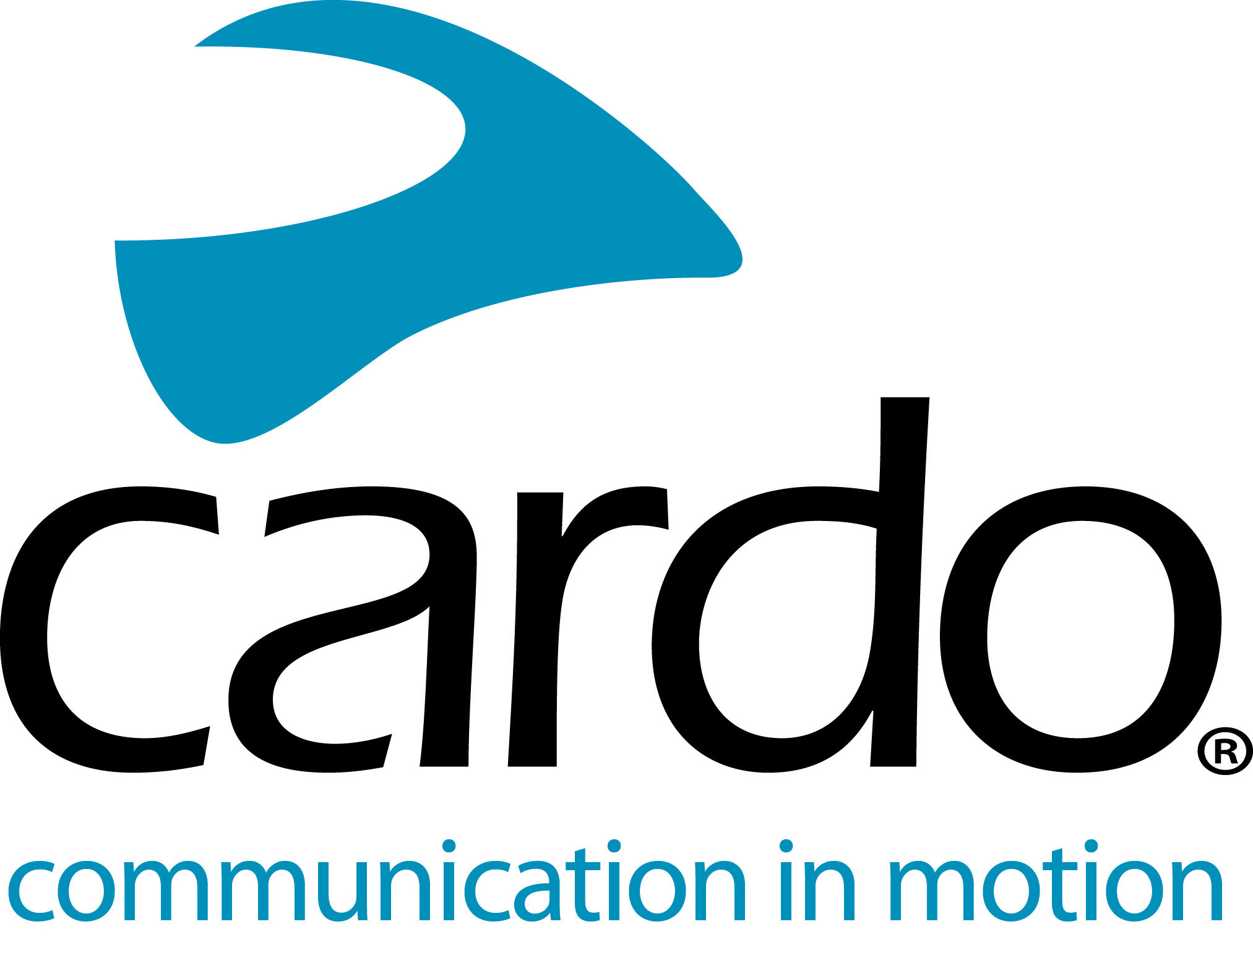

Celebrando los 15 años de sistemas de comunicación sin cables con Cardo Systems
Desde que fuimos pioneros en el mercado de Bluetooth para motoristas en 2004 con el “Scala Rider”, Cardo Systems ha devenido el líder mundial en los sistemas de comunicación sin cables específicos para motoristas.
Dr. Abraham Glezerman, Fundador y CEO de Cardo Systems explica: “esto ha sido un carrera tremenda. Cuando desarrollamos nuestro primer Bluetooth original instalado en un sistema de comunicación para motoristas, sabíamos que estábamos entrando en un nuevo recorrido, pero no sabíamos que cogería esta dimensión – creamos un nuevo mercado. Mirándonos atrás en los pasados 15 años, estamos extremadamente orgullosos y creemos que los próximos 15 años serán ¡simplemente excitantes!”
Para celebrar este 15th aniversario, Cardo Systems ha anunciado su último acuerdo de desarrollo con JBL, permitiendo a los clientes de todo el globo -con intercomunicadores de cualquier marca equipados con un audio Jack standard de 3.5mm – la “última Experiencia de Sonido”. El Audio Set de valorado en $89/€89 más IVA y disponible directamente desde www.cardosystems.com así como en los distribuidores de todo el mundo.
Fundada en el 2002 como desarrollador y fabricante de sistemas de audio bluetooth para teléfonos móviles, Cardo Systems entró en el mercado de la motocicleta en el 2004 con la primera unidad “Scala Rider”. Desde entonces la compañía ha estado enfocada en “mejorar las sensaciones y la vida de nuestros motociclistas” y ha estado comprometida con ello desde siempre. En estos 15 años de desarrollo, Cardo ha conseguido ser el primero en los en numerosos avances, entre ellos:
2004: Primer Kit de Comunicacion Bluetooth para motociclistas en el mundo
2005: Primero en el mundo en integrar la radio FM y control automático de volumen
2007: Primero en el mundo en comunicar dos pilotos a 700 mts.
2009: Primero en el mundo en intercomunicar a larga distancia y en ofrecer actualizaciones de firmware
2012: Primero en el mundo en poder compartir la música
2015: Primer equipo mundial “Malla” – el primer intercomunicador de motociclistas combinando Bluetooth e introduciendo Dynamic Mesh Comunication (DMC) - https://youtu.be/8ef8D8IiVNY
2018: Primero en el mundo con comandos Natural Voice con acceso directo a “Hey Siri” y “OK Google”
2019: Primero en el mundo en incorporar sistemas de audio premium en colaboración con JBL.
La gama completa de Cardo ha sido desarrollada para cumplir la norma IP67 de impermeabilidad -así los motociclistas pueden estar seguros que no tendrán problemas con el clima, pueden confiar en su equipo Cardo.
Toda la Gama Freecom+ y PACKTALK se puede controlar usando la nueva aplicación Cardo Connect™. De descarga libre, la app ha sido diseñada para una experiencia de uso sencilla y muestra un cuadro de mandos de información asociada con el equipo Cardo conectado. Los usuarios pueden crear grupos de motociclistas, manejar sus emisoras preferidas, configurar las llamadas rápidas, controlar los ajustes, ajusta volúmenes, y controlar el nivel de la batería de un vistazo.
Para mas información y para ver la gama de producto completa, visite Cardo Systems en www.cardosystems.com y comparta comentarios en Facebook, Twitter e Instagram.
Sobre Cardo
Cardo Systems está especializada en diseño, desarrollo, fabricación y venta de los sistemas de comunicación para motorista más avanzados. Desde su inicio en el 2004, Cardo ha sido pionera en la mayoría de las innovaciones para sistemas de comunicación Bluetooth para motoristas. Los productos de la empresa, actualmente disponibles en más de 85 países, son los líderes mundiales en la industria de sistemas de comunicación para motoristas.
Para necesidades de prensa:
Para más información de la gama FREECOM+ y para imágenes de alta resolución pueden contactar con press@cardosystems.media | www.cardosystems.com

